План урока для учащегося надомного обучения 8 класса (в онлайн режиме)
КСП уроков с презентацией, дидактическим материалом и методическими рекомендациями вы можете скачать
http://smk.edu.kz/Course/16/1/4
https://www.youtube.com/user/MsBloodyCrow/videos?view=0&sort=dd&shelf_id=0 (ссылка на ютуб канал к урокам математики)
Содержание маршрутного листа (количество заданий, ссылки) учитель может корректировать на свое усмотрение.

Предмет | Математика
Ф.И.О. учителя
Учебник | Математика. Учебник
тема урока | Сравнение выражений, содержащих обыкновенные дроби с одинаковыми знаменателями
Цели обучения  (кратко) | сравнивать значения выражений, содержащих обыкновенные  дроби с одинаковыми знаменателями.
Ф.И. учащегося (заполняется учеником)

Порядок действий | Ресурсы  (заполняется учителем) | Выполнение  (заполняется учеником)
Изучи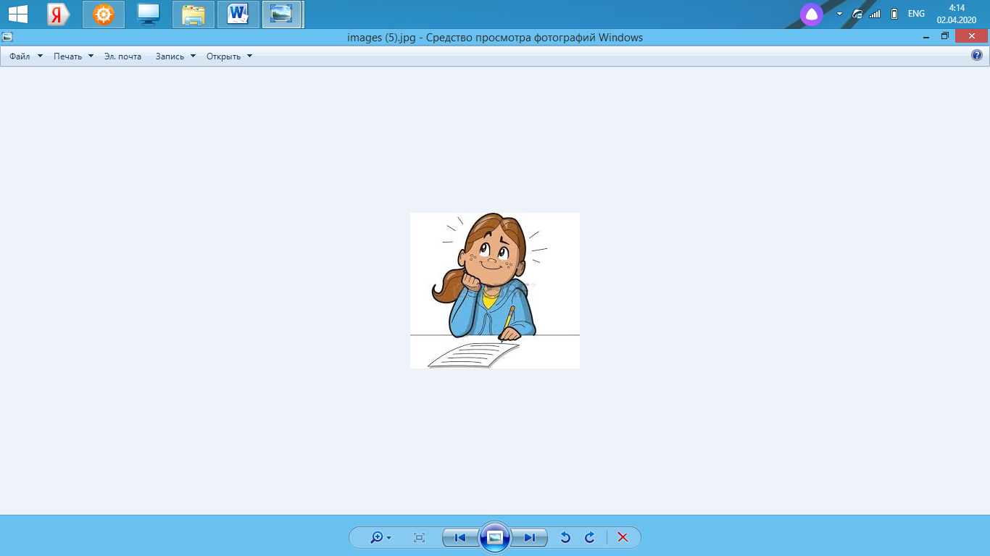 | 1. Посмотри видеоурок, вспомни, как сравнить дроби с одинаковыми знаменателями https://www.youtube.com/watch?v=SOqcmqxZEHA  Как складывать и вычитать дроби с одинаковыми знаменателями  https://www.youtube.com/watch?v=vZq2B45QVTg  https://www.youtube.com/watch?v=D_wyUdlmKhA  2. Открой учебник или пройди по ссылке https://www.opiq.kz/kit/35/chapter/3532 если выполняешь задания в тетрадке не забудь записать число, классная работа.  3. Запомни!  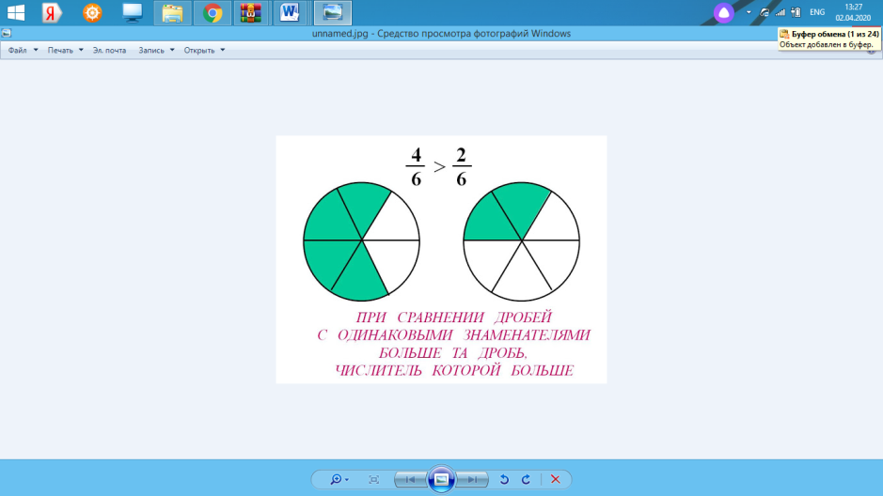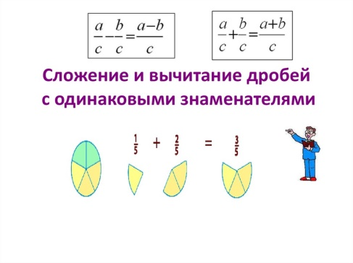  Чтобы сравнить выражения, содержащие дроби с одинаковыми знаменателями,надо:  ​1) вычислить значение выражений;  ​2) сравнить две дроби. | Отметь знаком «+» материал, с которым ознакомился(лась)  № 2 стр. 39  а)  б)  Отметь знаком «+» материал, с которым ознакомился(лась)
Ответь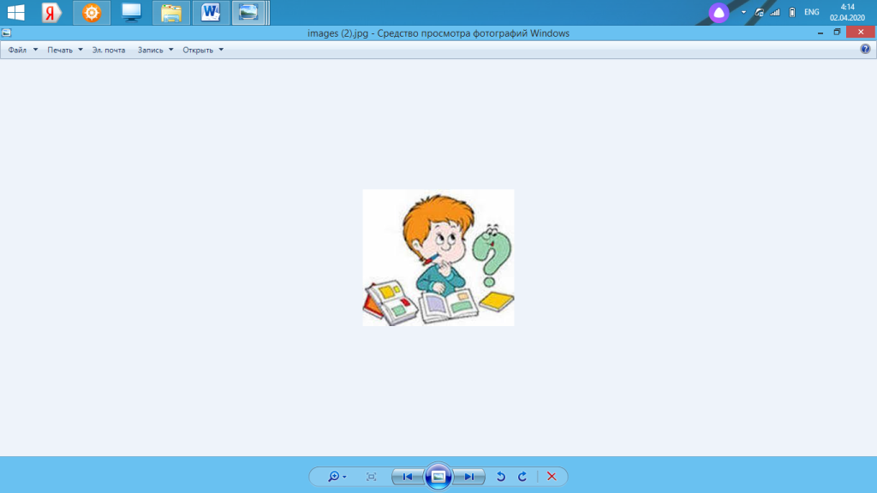 | 1. Какая дробь является большей, при сравнении дробей с одинаковыми знаменателями?  2. Как сложить и вычесть дроби?  3. Как сравнить значения выражений, содержащих обыкновенные дроби с одинаковым знаменателем? | Отметь знаком «+» вопросы, на которые смог ответить
Выполни  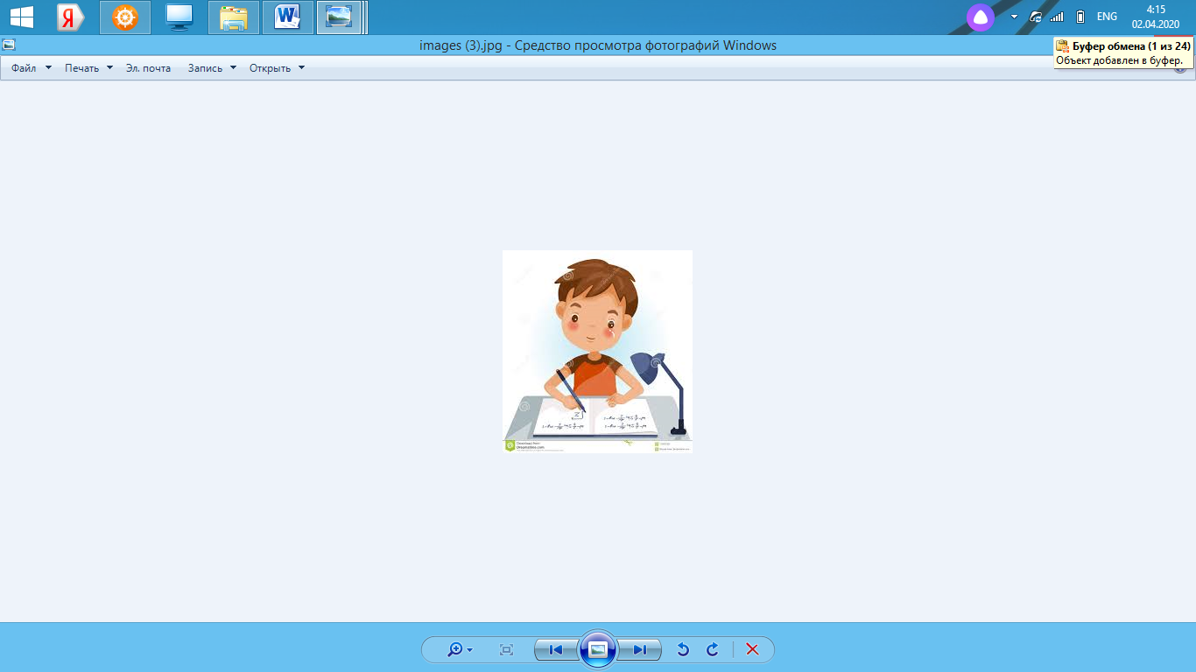 | № 2 стр.9  № 3 стр. 40  № 5 стр. 40  № 7 стр. 41 | № 2 стр.9  1) 76/90 2) 3)  4) 5) 6)  № 3 стр. 40 (только знаки)  1) 2) 3) 4)  № 5 стр. 40  1) 2) 3)  4) 5) 6)  № 7 стр. 41  1)> 2) 3) 4)  5) 6) 7) 8)
Рефлексия | Теперь я знаю  - как оформлять запись сравнения выражений, содержащих обыкновенные дроби с одинаковыми знаменателями. | Поставь знаки «+» или «-»  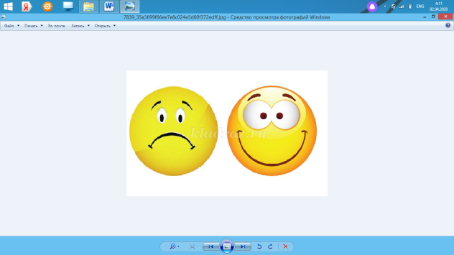
Теперь я умею
-сравнивать значения выражений, содержащих обыкновенные дроби с одинаковыми знаменателями;
- вычислять дроби с одинаковыми знаменателями.

Обратная связь от учителя  (словесная оценка и/или комментарий) | Все задания старайся сделать сам. Если не сможешь справиться с каким-либо заданием, обращайся ко мне или к родителям за помощью.  Когда выполнишь задания в тетради, сфотографируй свою работу и отправь мне на проверку. Очень жду! У тебя всё получится! Удачи!

